Муниципальное дошкольное образовательное учреждение « Детский сад общеразвивающего вида №1»

Краткосрочный проект
во второй младшей группе
«СВЕТЛЯЧОК»
«Птицы зимой»

ВОСПИТАТЕЛЬ:
Головачёва Е. В.

г. Братск 2015 г.

Актуальность.
Взаимодействие человека с природой чрезвычайно актуальная проблема современности. Веками человек был потребителем по отношению к природе: жил и пользовался её дарами, не задумываясь о последствиях.
Задача взрослых - воспитывать интерес у детей к нашим соседям по планете - птицам, желание узнавать новые факты их жизни, заботиться о них, радоваться от сознания того, что делясь крохами, можно спасти птиц зимой от гибели. Дать детям элементарные знания о том, чем можно кормить птиц зимой.
В совместной работе с родителями мы должны создать условия для общения ребенка с миром природы и для посильной помощи нашим пернатым друзьям.
Цель:
Сформировать общие представления дошкольников о зимующих птицах, их образе жизни, характерных признаках и связи с окружающей средой, роли человека в жизни птиц.
Задачи:
- Расширять знания об окружающем, о пользе птиц в природе;
-Учить узнавать пернатых по внешнему виду;
- Обогатить словарный запас детей;
-Активизировать познавательную деятельность;
-Развивать конструктивные умения, художественно-творческие навыки;
- Воспитание ответственного и бережного отношения к природным объектам.
- Воспитывать заботливое отношение к птицам, желание помогать в трудных зимних условиях. Научить детей правильно их подкармливать.
Тип проекта: познавательный
Вид проекта: групповой.
Срок реализации: 1 неделя (в зимний период);
Участники: дети, воспитатель, родители.
Этапы проекта:
1.Подготовительный этап.
- Определение уровня знаний детей о зимующих птицах.
- Определение темы проекта, задач, стратегий и механизмов.
- Сбор информации по данной теме.
- Создание необходимых условий для реализации проекта.
2.Основной этап. Реализация проекта.
Представляет собой внедрение в воспитательно - образовательный процесс эффективных методов и приемов по расширению знаний дошкольников о зимующих птицах, их повадках, особенностях жизни в зимний период.
Выполнение проекта проводилось в трех направлениях:
- работа воспитателей с детьми;
- самостоятельная деятельность детей;
- совместная деятельность родителей и детей.
3. Заключительный этап.
-оформление результата проекта в виде презентации
-выставка детских работ
-систематизация материала и создание папки по лексической теме «Зимующие птицы»
-изготовление кормушек родителями.
Предварительная работа:
- подготовка наглядного материала с изображением зимующих птиц (открытки, плакаты, фотографии, презентация о зимующих птицах);
- подготовка музыкального сопровождения (музыка из серии «Голоса птиц»);
- подборка произведений художественной литературы о птицах, загадок.
- изготовление родителями кормушек для птиц и поделок птиц.
Форма проведения: занятия, беседы, наблюдения, дидактические и подвижные игры, чтение художественной литературы, прослушивание аудиозаписи, продуктивные виды деятельности.
Ожидаемые результаты в реализации проекта:
В результате проведенной работы дети получат много новой информации о птицах, которые зимуют рядом с нами. Узнают о жизни птиц, их различиях, повадках, об особенностях обитания в зимний период. Узнают чем можно подкармливать птиц, а чем нельзя. Примут участие в сборе корма для птиц. Вместе с родителями будут изготавливать кормушки. Дети узнают, каких видов бывают кормушки. Укрепятся детско-родительские отношения. Но главный результат проекта - это усвоение детьми того, что наши пернатые друзья не смогут перезимовать, если мы не будем им помогать. Дети станут более добрыми, отзывчивыми.

Дни недели | Образовательная совместная деятельность | Самостоятельная деятельность | Работа с родителями
понедельник | Утро  Стихотворение Н. Грибачевой «Ну, морозы, ну, морозы!»  Занятие. Окружающий мир  «Что ты знаешь о зимующих птицах?»  Цель: Дать общие представления детей о зимующих птицах.  Прогулка: наблюдение «Птицы зимой».  Вечер  - Чтение сказки М. Горького «Воробьишко».  Прогулка: п/игра: «Кот и воробьи». | Рассматривание картин из серии: «Зимующие птицы»  Д/игра «Большой – маленький».  Сюжетно – ролевая игра «Больница птиц»
вторник | Утро  Беседа с детьми «Зачем помогать птицам зимой»  Занятие. Аппликация «Птицы на кормушке»  - Цель: Воспитывать бережное, заботливое отношение к природе.  Прогулка: наблюдение «Следы птиц».  Вечер  Чтение произведения «Серая шейка».  Прогулка: п/игра: «Собачка и воробьи». | Раскрашивание силуэтов птиц.  Слушание: «Голоса птиц».  Д/ игра «Кто как голос подает?», | Домашнее задание для родителей: изготовление кормушек для птиц.
среда | Утро  Беседа: «Меню птиц»  Занятие. Математика  Прогулка: «Покормим птиц»  Вечер  Чтение худ. Литературы «Где обедал воробей» /из цикла «Детки в клетке», «Умная птичка».  Прогулка: наблюдения за птицами и их повадками» | Д/игра «Один – много»  Рассматривание сюжетных картин и фотографий.
четверг | Утро  Рисование: «Приглашаем снегирей съесть рябинку поскорей»  Цель: Вызвать у детей сочувствие к птицам, которые страдают зимой от холода и голода, желание и готовность им помогать.  Прогулка: Экскурсия по территории детского сада  открытие «Птичьей столовой»  Вечер  Заучивание стихотворений «Воробушки» В. Берестов, «Ворона»  М. Дружинина.  Прогулка: Покормим птиц, п/игра «Птичка» | Слушание: «Воробей храбрый»;  Настольно-печатные игры, игры-вкладыши, разрезные картинки.  Настольные Д/игры: «Чей домик», «Чей малыш» | Домашнее задание для родителей: поделки птиц из бросового материала
пятница | Утро  Беседа: «Зимние гости»  Цель: Расширить представления детей о зимующих птицах.  Занятие. Развитие речи.  Составление рассказов по иллюстрациям.  Цель: Обогащать и активизировать словарный запас детей. Формировать связную речь.  Разучивание: пальчиковая гимнастика «Кормушка» «Воробушек».  Прогулка: Организовать наблюдение за птицами предложить детям назвать знакомых птиц, сравнить их по внешнему виду, повадкам, голосу.  Вечер  Заучивание заклички: «Сорока, сорока…»  Прогулка: п\игра «Снегири», «Воробушки и автомобиль». | Д/игра «Скажи наоборот».  «Угадай на ощупь»  «Угадай кого не стало»  Сюжетно- ролевая игра «Пригласи синичку в гости» | Сбор корма для птиц  Цель: Привлечение родителей к проблеме подкормки птиц в зимний период.

ПРИЛОЖЕНИЕ
Занятие аппликация «Птицы на кормушке»

Задачи:
- Формировать у детей представление о зимующих птицах: синицы, снегири, воробьи, вороны, их внешнем виде, питании, поведении.
- Пополнить и активизировать словарь.
- Развивать мышление.
- Развивать артикуляционный аппарат и мелкую моторику.
- Воспитывать бережное, заботливое отношение к природе.
Материалы и оборудование: искусственные ёлки, «сугробы», картинки с изображением птиц, трафареты птиц, кисточки, розетки с клеем, салфетки, клеёнки, ватман формата А2 с изображением кормушки, «корм» для птиц из мятой цветной бумаги, деревянная кормушка, сказочный персонаж «снеговик».
Ход занятия:
1. Организационный момент.
Дети входят в зал.
Воспитатель: Ребята! Сегодня к нам пришли гости. Давайте поздороваемся с ними (Слова сопровождаются движениями).
Здравствуй солнце золотое!
Здравствуй небо голубое!
Здравствуй вольный ветерок!
Здравствуй беленький снежок!
2. Основная часть.
Воспитатель: Дети, сегодня я пришла в детский сад и увидела на своём столе письмо. Я не знаю, кто его принёс? Чтобы узнать кто это, нужно отгадать мою загадку:
Что за нелепый человек,
Пробрался в 21 век.
Морковкой нос,
В руке метла
Боится солнца и тепла (снеговик).
Воспитатель читает письмо:
«Дорогие мои маленькие друзья! Наступила зима! Больше всего беспокойно за птиц:
за наших воробушков, галок, синиц. Ведь очень холодно в воздухе им. Поможем мы беззащитным таким?»
-Ребята, о ком нам написал в письме снеговик? (о птицах)
Почему снеговик беспокоится о птицах зимой? (зимой птицам холодно и голодно)
А как мы можем им помочь? (птиц надо кормить, строить кормушки)
Сегодня мы отправимся в парк на прогулку и посмотрим, какие птицы нам встретятся.
Ребята, а что мы делаем с вами перед тем, как пойти на прогулку зимой? (одеваемся)
Правильно, мы надеваем тёплую одежду.
Игра «Собираемся на прогулку» (самомассаж).
Вот мы с вами готовы отправиться на прогулку. Вставайте друг за другом!
Мы шагаем по сугробам,
Мы шагаем по сугробам,
По сугробам крутолобым.
Поднимай повыше ногу!
Проложи другим дорогу!
Очень весело шагали,
В зимний парк мы все попали!
Посмотрите, на ёлочке сидят птички. Чтобы узнать, что это за птицы, надо отгадать загадки.(снегирь, ворона, воробей, синичка).
Ребята, скажите, какие из этих птиц живут с нами круглый год? (ворона и воробей)
А какие из этих птиц прилетают к нам только зимой? (синичка и снегирь)
Ребята скажите, а ворона какая? (большая, важная, умная)
А какой по размеру воробей? (маленький)
Покажите как она ходит. (ворона ходит, а воробей… прыгает)
Ворона каркает, а воробей …… чирикает.
А как поёт синичка? (си- си- си )
Все птицы чем-то похожи. Чем же?
Сколько у птиц лапок? (две)
Чем покрыто тело птицы? (перьями)
Как питаются птицы? Клюют, у птиц есть клюв.
Что ещё есть у птиц? (крылья)
Покажите, как птицы летают?
Давайте представим, что мы снегири. (Физ. минутка).
Ребята, как вы думаете, почему многие птицы зимой прилетают ближе к жилью человека? (человек подкармливает птиц, делает кормушки).
Ребята посмотрите, кто это сидит на пне? (снеговик)
Здравствуй снеговик!
Почему ты такой грустный?
Снеговик: Мне очень грустно одному, я сделал вот такую штуку!
Забыл, как она называется…. Вы мне поможете?
Воспитатель: Дети, что это сделал снеговик? ( кормушку)
Снеговик: А вы ребята знаете для кого она? ( для птиц)
Да, я хотел, чтоб к моей кормушке прилетали птички, и я бы с ними подружился, но почему то ни одной птички не прилетело, помогите мне их позвать.
Воспитатель: Ребята, почему к кормушке снеговика не прилетают птички? ( она пустая, в ней нет корма для птиц)
Воспитатель: Давайте поможем снеговику. Научим его, как нужно звать птичек. Смотри снеговик и повторяй за нами.
Прилетайте, птички,
Сало дам синичке,
Покрошу я крошки,
Хлебушка немножко.
Эти крошки голубям: гуль-гуль-гуль.
Эти крошки воробьям: чик-чирик.
Галки и вороны ешьте макароны,
Галки и вороны ешьте макароны.
Снеговик: Спасибо Вам большое ребята! Теперь-то я понял, что в кормушку надо корм положить, и прилетят птички. За то, что вы мне помогли, я дарю вам эту кормушку.
Воспитатель: спасибо тебе снеговик за подарок! Нам пора возвращаться в детский сад. До свидания.
3. Практическая часть
Ребята, а давайте тоже сделаем снеговику подарок. Наклеим птичек на картину и отправим снеговику.
Аппликация «Птички на кормушке»
Дети выбирают трафареты птиц (снегиря или синицы) и наклеивают на кормушку. Перед аппликацией необходимо повторить с детьми правила работы с кистью и клеем. После того, как приклеили птиц дети наклеивают корм для них (комочки цветной бумаги).
4. Итог
Все вместе рассматриваем картину и «отправляем» Снеговику.

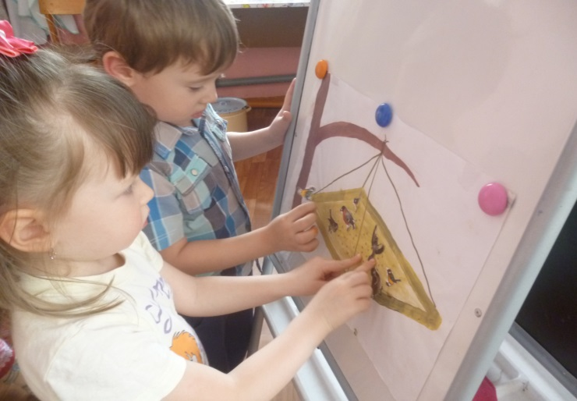

занятие рисование.
"Приглашаем снегирей съесть рябину поскорей ".
Цели:
1. Учить детей рисовать нетрадиционным способом - пальцем.
2. Совершенствовать диалогическую речь.
3. Развивать умение создавать простые изображения, принимать замысел предложенный взрослым.
4. Развивать умение с помощью воспитателя отгадывать загадки.
5. Формировать навыки аккуратной работы.
6.Вызвать радость от полученного изображения детей
Материал и оборудование: дидактические игры «Подскажи словечко»; иллюстрации - птица на ветке (снегирь, бумажные заготовки для рисования – формат А4.), мольберт, гуашь красного цвета, палитра, салфетки.
Предварительная работа: тема недели – «Птицы», беседа на тему «Время года», рассматривание иллюстраций на тему «Птицы»
Ход занятия:
1. Организационный момент
-Ребята у нас сегодня гости, давайте посмотрим в окно, кто там у нас прилетел.

2. Основная часть.
1. Беседа о птицах.
Воспитатель:
-Ну, что полюбовались на гостей?
- А теперь, покажите свои глазки, какие они у вас умные и красивые.
- Кого мы увидели на улице? (Птиц.)
- Что они делают? (Летают, ищут корм, чистят перышки, прыгают по снегу.)
- Где ищут корм птички? (В снегу, под снегом.)
- Легко ли птицам найти корм под снегом? Холодно ли птицам на улице?
- Как мы можем помочь птицам? (покормить их.) Для этого мы можем насыпать зерно, крошки в кормушку или на снег.
- Что мы дадим птицам? (Зерно, крошки.)
Воспитатель:
Давайте мы с вами поиграем в игру:
2. «Подскажи словечко»!
- Я прочту вам загадки, а вы все вместе добавите нужное слово-отгадку, хорошо?
Воспитатель:
-Молодцы! Загадки о птицах вы отгадали, а скажите ребята, а что происходит с птицами зимой? (Им холодно зимой.)
Воспитатель:
- Конечно же, птички, наши пернатые друзья, зимой у них начинается тяжёлое время.
- Вот и к нам прилетели снегири: на голове чёрная шапочка, а грудка красная.
- Любят снегири ягодки. Но их на ветках почти не осталось.
- Снегири просят вас помочь им – заполнить эти веточки ягодками.
Музыкально-ритмическое движения под муз. Г. Фрида «Птички».
Воспитатель:
- Ребята, давайте представим себя птичками-невеличками. А как птицы летают? (Дети по показу воспитателя имитируют движения птиц).
- Полетели птички-невелички! (Летят, передвигаются прыжками, делают взмахи руками, как крыльями.)
3. Практическая часть
Воспитатель:
-А теперь мы нарисуем снегирям рябину?
Воспитатель:
-Мы сегодня с вами будем волшебниками!
- Я предлагаю рисовать рябину не кисточкой, а пальчиками!
- Я вам сейчас покажу, как надо это делать! Смотрите внимательно!
- Я обмакиваю пальчик в краску, но не весь пальчик, а только его кончик — подушечку пальчика, а потом прикладываю его к веточке.
- Мой пальчик как - будто качается на качелях: чуть вперед-назад.
- Посмотрите, мой пальчик в краске, что нужно сделать? (вытереть его влажной салфеткой.)
Воспитатель:
- А теперь можно и рябинку рисовать.
- Подойдите к столу и приступайте к работе. Рисуйте аккуратно, набирайте краску на пальчик хорошо, чтобы ягоды были сочные.
- Какого цвета у нас краска? (красная)
- Какой формы ягодки? (круглой).
- Когда заканчиваете работу, вытирайте пальцы влажной салфеткой.
- Красивые ягоды на веточках, сколько их? (много). Ягодок много, они сочные, яркие, одна ягодка к другой! Молодцы, ребята, постарались для снегирей.
4. Итог (релаксация)
Вам понравилось быть волшебниками и рисовать пальцами?
- … а тебе? Что ты рисовал?
- для кого мы рисовали ягодки? Вы все молодцы!
- На всех снегирей хватит ягод, и они будут радовать вас на следующий год, зимой своим ярким нарядом!
Проводится релаксация под спокойную музыку для уравновешивания эмоционального состояния детей: дети с закрытыми глазами по инструкции воспитателя поглаживают свои руки, пальчики, ноги, уши, щечки, живот.
- А я очень рада за вас – вы все старались, были активные, внимательные и дружные. Молодцы! Ну а сейчас скажем гостям «до свидания»!

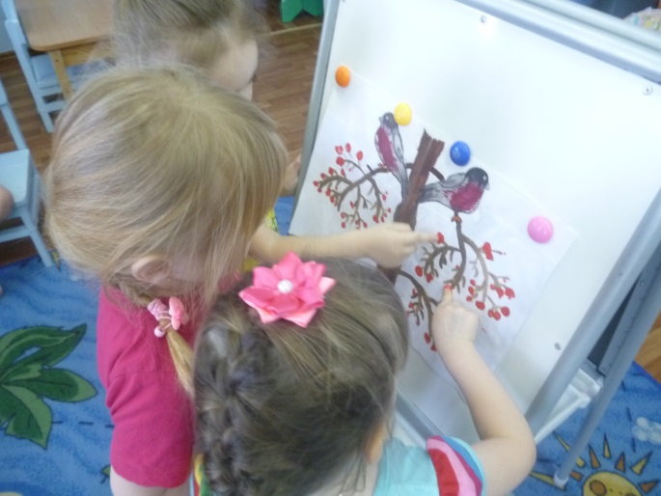

Работа с родителями «Кормушки для птиц»
